# 关于《星趣》的项目策划

## 1.项目简介：

《星趣》是一个围绕IP展开，以漫画为主，其他作品形式为辅的官方、同人作品展示网站，年轻人可以在其中找到自己感兴趣的作品、发表评论与点赞、发布作品的主题社区，官方优秀的展示和宣传平台。

## 2.项目初期假设：

### 2.1用户存在问题：

当用户对一个IP非常感兴趣的时候，缺少一个统一的平台去可以集中地欣赏到大量的相关作品，包括官方作品和同人。

### 2.3当前存在类似平台：

经过市场调研，我们认为目前有类似功能的平台和应用有：

* LOFTER：

一个根据兴趣圈子对作品进行分类，用户可以在圈子中分享手账、摄影等，也有IP相关的同人衍生作品的发布。用户可以在他们感兴趣的作品进行评论和点赞，同时使好的作品得到更高的曝光量。

缺点在于IP的衍生作品并不是这个平台关注的重点，平台在这个方面并没有给到更多的功能设计和照顾。例如，作品的组织比较散乱，连载的作品或者有相互关系的作品在平台中只以时间进行排序，对用户并不友好。

* 新浪微博：

新浪微博中有话题这个功能，用户可以在话题下发表话题相关评论，也会有用户在话题下发表衍生作品。

缺点是作品质量堪忧，更多的是用户发布的文字微博，好的作品不能在信息流中得到相应的曝光和流量。

### 2.4本项目的功能简介

在本小节中，我们分三个方面来阐述我们平台会有的功能：

* 平台呈现：
  + 与IP相关的文字作品（官方新闻、官方设定、官方剧情；同人小说、原创段子、影评和观后感等）
  + 与IP相关的图片作品（官方漫画、同人漫画、同人插画、卡通四格、表情包创作等）
  + 与IP相关的视频作品（官方资料片、官方预告片、同人剪辑作品、mmd、手书等）
  + 与IP相关的音频作品（原声音乐，原创音乐，配音作品等）
* 用户互动：
  + 用户可以对作品进行点赞、评论和打分
  + 用户之间可以私信
* 用户与平台：
  + 用户可以上传作品，制作自己的作品集合
  + 根据其他用户的评论、点赞和打分，平台给与排行榜名次，给予推荐和曝光。

### 2.5目标用户分析

目标用户主要是在校学生和年轻人，二次元或者娱乐作品爱好者。他们有更多的空闲时间和热情，可以投入在他们感兴趣的话题上，需要同好和认同感，乐于创作和分享。

目前，这些用户只能在微博或者lofter这类应用上零碎地获取信息，并没有一个专门的平台能对这些内容进行整理分类和合理地曝光展示；同时，同人作品的创作者也没有很好的从这些平台中得到创作激励；对于官方而言，也缺少一个能与粉丝良性互动，展示宣传的平台。而这个项目可以很好的解决以上问题。

### 2.6项目需求分析

网站由前端和后端组成，使用PHP编写，利用Jenkins进行持续集成和持续部署，在github上进行团队合作。

前端网页由这几部分构成：

* 首页：

标题栏：网站名称和logo展示

搜索栏：搜索感兴趣内容

Banner栏：热门内容推荐。

分类推荐栏：推荐漫画展示，推荐文字作品展示，推荐视频展示，推荐音频展示。

* 作品目录页：

介绍部分：包括作品封面，简介，作者信息。

目录部分：作品章节展示，点击标题可跳转到相应章节的详情页。

* 详情页：

介绍部分：作品封面，标题，简介

目录部分：章节列表

评论区：精选评论和其点赞数

* 评论页：

漫画评论和点赞

* 阅读页：

作品内容

后端数据库结构大概如下：

* 作品

表名：comic

主键：id

属性：漫画名name，介绍instruction，卷数chapter，作者author，添加时间time，赞（评分）

* 卷

表名：chapter

主键：外键comic表的id+卷编号chapterid

属性：本卷页数page

* 评论

表名：comment

主键：id

属性：外键comic表的id，昵称name，评论内容content，时间time，（头像avatar）

## 3.调查问卷与结果

在产品设计开始之前，我们对我们的目标用户群体进行了调研，调研内容主要包括用户习惯和偏好类型，共设计了8道多选/单选题，来印证我们的初期假设是否正确。

参与调查的用户均为年龄20-24岁之间的年轻人，共10人，感谢他们对本次调查作出的贡献。

以下是我们的问卷：

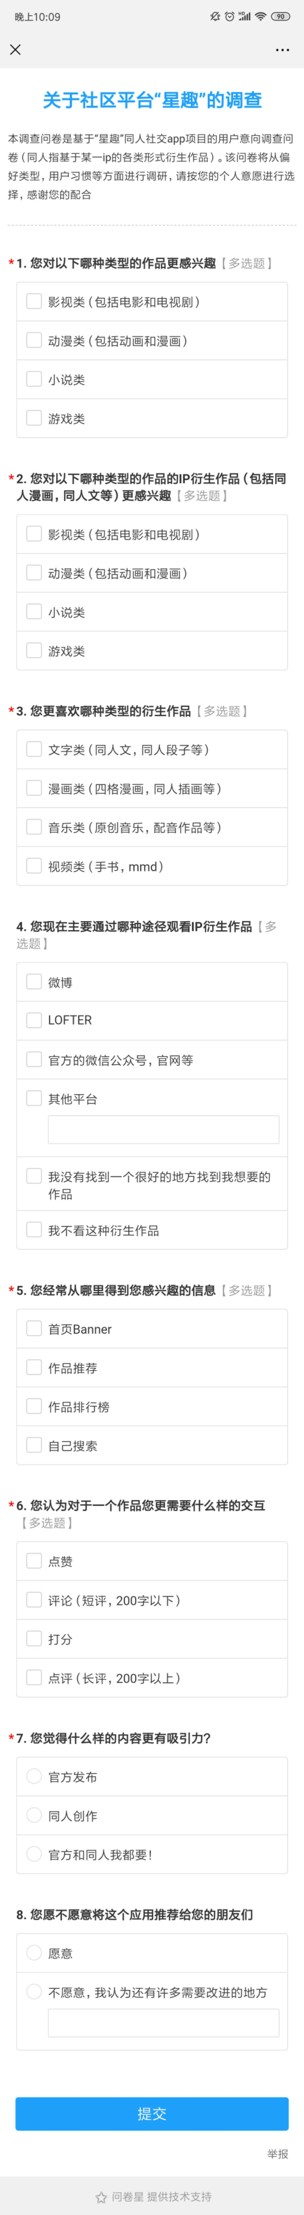





图 1 用户调查问卷

### 3.1调研结果与分析

问卷中第1、2题是多选题，目的在于研究用户的兴趣偏好，调查他们平时更喜欢哪种类型的作品，更乐意在哪种作品上花费精力与时间，从而明确我们平台的设计方向。

这两个问题最后的调研结果是一致的：

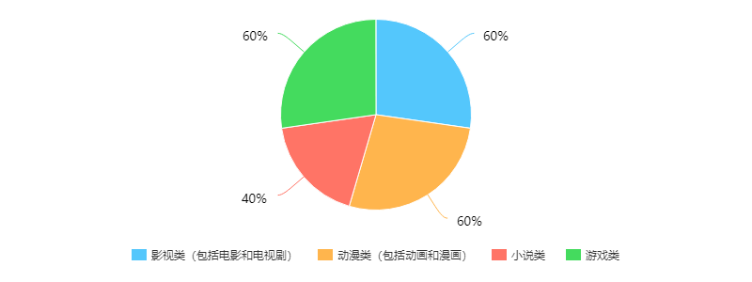

图2 题目1、2的调查结果

可以看出，除了小说类的吸引力相对其他种类来说更小一点，其他几类势均力敌，都是我们的用户非常感兴趣的作品类型。

题目3也是一道多选题，希望能根据用户的回答，确定出我们平台主要作品类型定位，以及对他们在平台推荐的优先级进行排列。

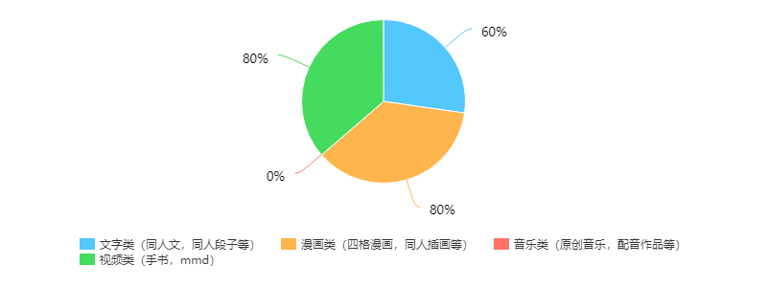

图3 题目3的调查结果

从中可以看出，用户对于视频类和漫画类的热情度更高，其次是文字类，而对于音乐类作品的需求几乎没有。用户更倾向于视觉方面的输入，这也符合我们时下人们更喜欢短视频类应用的主流观点。

第4题的目的在于调查当前用户在寻找此类作品时的习惯，目的在于分析竞品，以及推断他们目前存在优点和不足之处，以及最重要的一点，看用户是否真的有看这种IP衍生作品的习惯和需求。

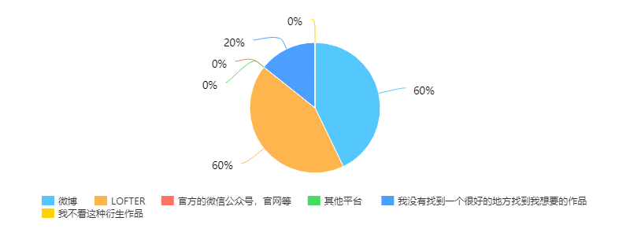

图4 题目4的调查结果

从调查结果可以看出，几乎所有的用户都看这种IP衍生作品的偏好，并且主要在微博和LOFTER上，原因可能在于微博本身就是流量大户，有更多的用户和好作品的可能性；而LOFTER是国内较早兴起的以兴趣圈为基础的博客软件，有更好的用户基础。而选择通过官网或者官方的微信公众号来了解信息的用户极少，哪怕现在很多官网都集成了很多优秀的内容，但是用户心中“官网信息不足”的观念根深蒂固，因此这一选项在这一话题下表现较差。还有少部分人表示没有找到一个很好的平台，这部分用户，将是我们要重点观察和注意的用户。

第5个问题在于分析哪个是平台的最佳流量入口。从而在我们设计网站的过程中可以增加它的存在感。

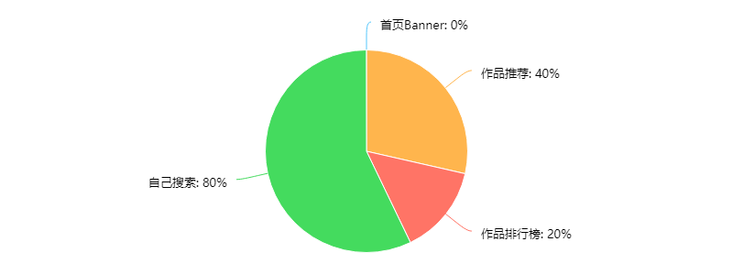

图5 题目5的调查结果

从这个结果中可以看出，更多用户还是倾向于自己对感兴趣的内容进行搜索，所以搜索功能对平台至关重要。除此之外用户也倾向于去看作品推荐和排行榜信息，这也是其他内容网站的常用手段。但是选择首页Banner的人极少，看来用户平时并不会怎么注意这里面的内容。

第6个问题目的也是为我们平台功能的选择做导向作用，方便我们对平台功能进行取舍。

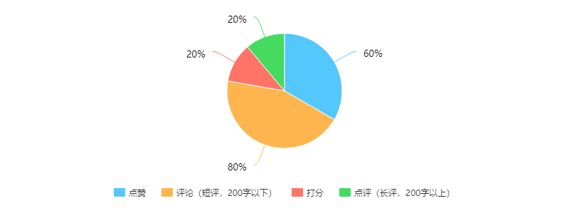

图6 题目6的调查结果

从调查结果可以看出，用户愿意做的还是对作品的评论，其次是点赞。对于长评和打分的需求不大，可以考虑在后期移除这两个功能。

第7题在于对用户喜好的内容进行分析。从调查结果中可以看出，大家对于官方发布和同人发布都呈欢迎态度。

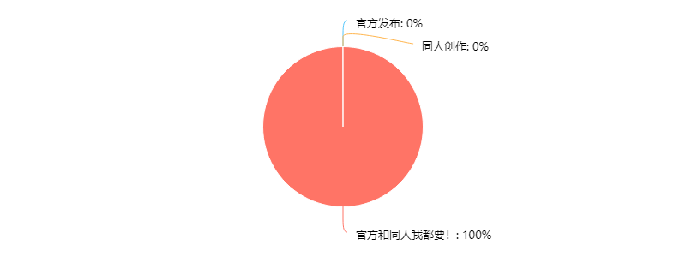

图7 第7题的调查结果

第8题的原意在于接纳更多意见和建议，但是显然我们的调查对象并不想在这个问题上投入时间。



## 4.初步设计

根据以上调查问卷的结果，我们微调了之后的设计方案，比如将音乐类型作品放在比较靠下的位置，而提高视频类和漫画类推荐分区的比重。初步的网站视觉设计效果如下。

### 首页：

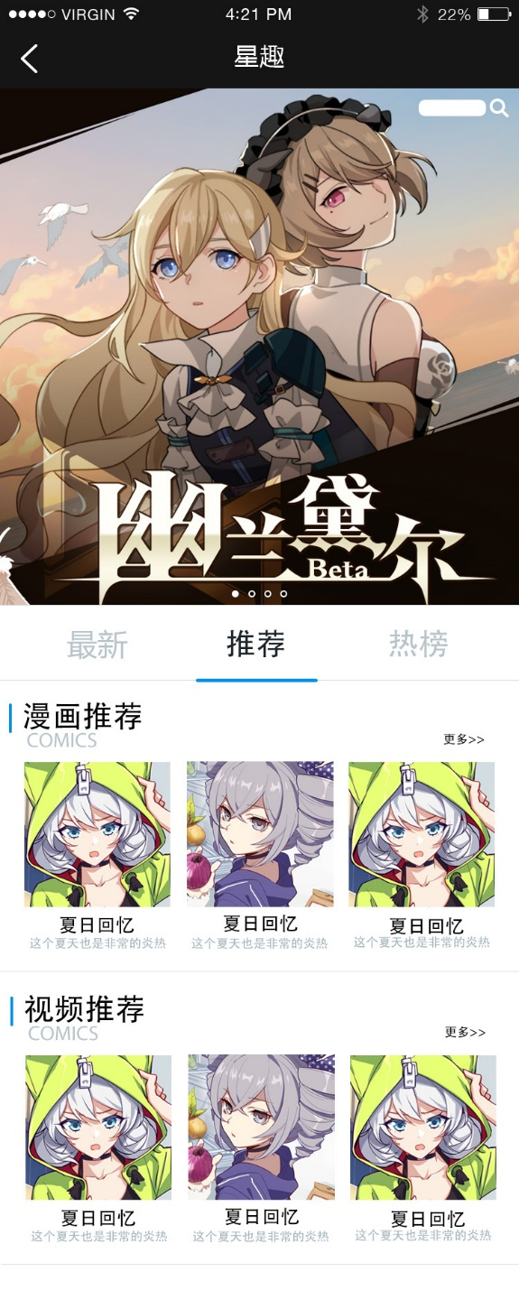

### 目录页：

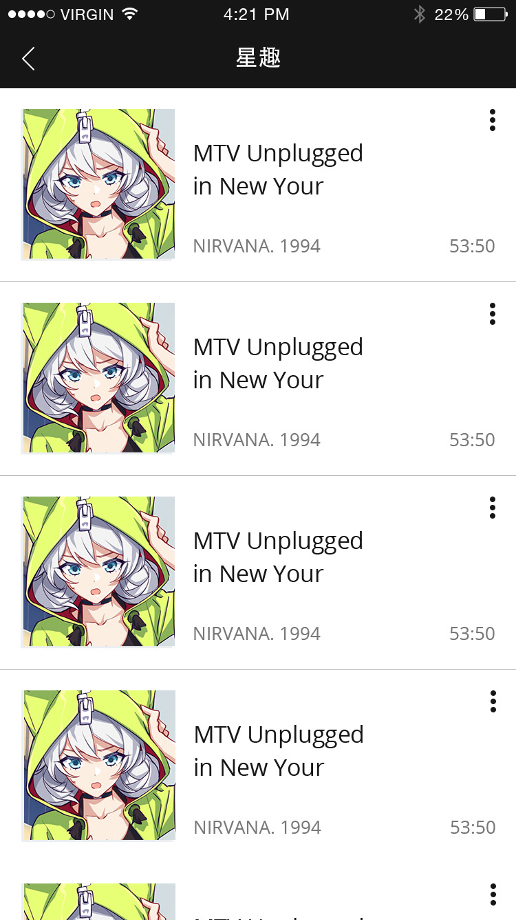

### 详情页：

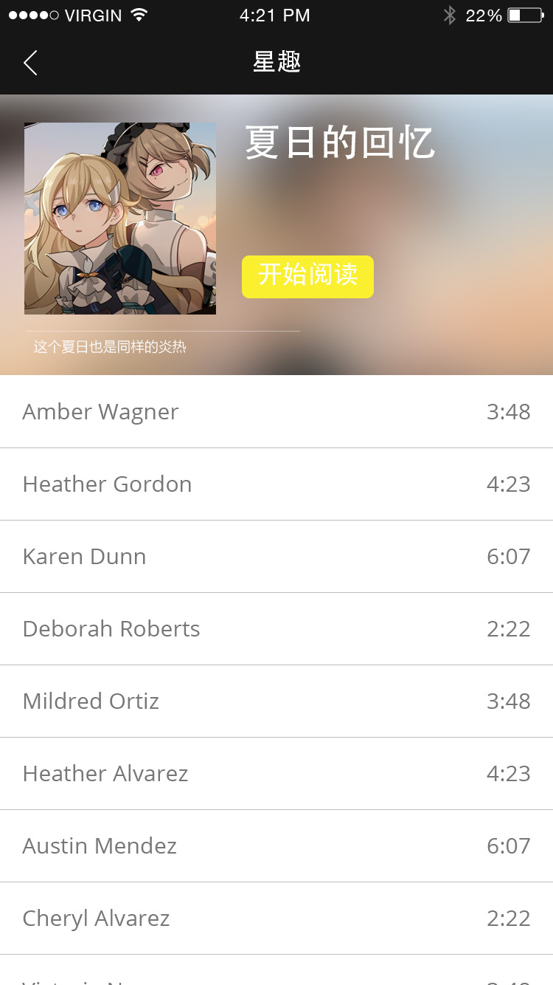

### 阅读页：

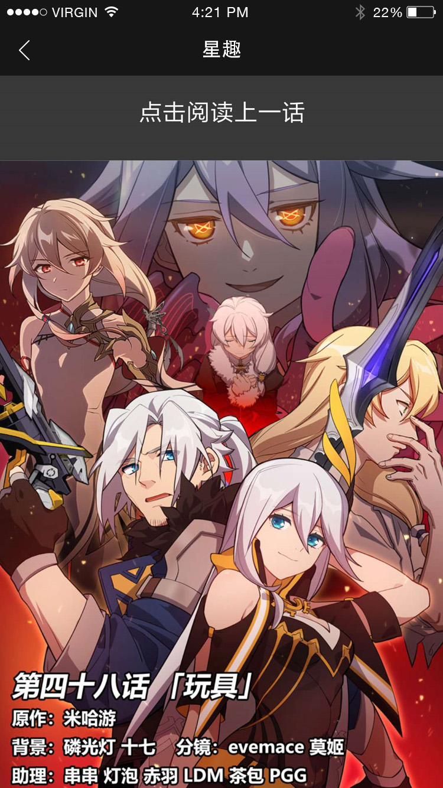

### 实物效果展示：



